I Año Nuevo en Las Vegas
MT-42767 - Web: https://viaje.mt/dqw
5 días y 4 noches

Desde $879 ^{USD} | CPL + 269 IMP
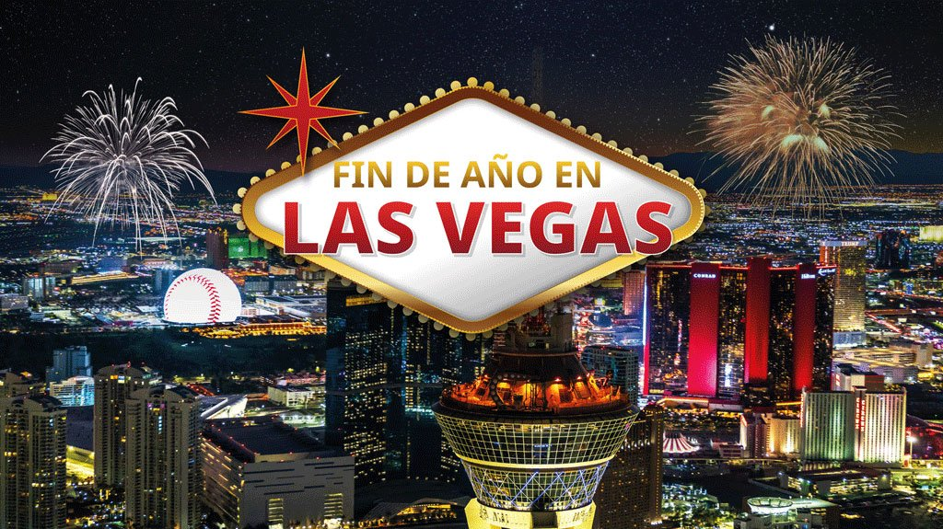
Incluye vuelo con

I SALIDAS

2024
Diciembre: 29

I PAISES
Estados Unidos.

I CIUDADES
Las Vegas.

I ITINERARIO

DíA 1 MéXICO-LAS VEGAS

Presentarse 3 horas antes en el Aeropuerto Internacional de la Ciudad de México para tomar el vuelo con destino a la Ciudad que nunca duermehellip; iexcl;Las Vegas!.

Llegada y Traslado a su hotel ubicado sobre la Strip. Dia Libre.

Alojamiento en Hotel Paris Las Vegas.

DíA 2-4 LAS VEGAS

Días Libres.

Las Vegas convoca cada Diciembre a despedir el Antilde;o a lo grande.

Celebrar el Antilde;o Nuevo en Strip, la calle principal de la ciudad, famosa por sus hoteles esplendorosos y enormes casinos. Con eventos al aire libre, clubes nocturnos, shows y conciertos de primer nivel y una oferta gastronómica inigualable.

Varios de los hoteles y casinos principales de la Strip exhiben un espectacular show simultáneo de fuegos artificiales que estallan al dar la última campanada de medianoche para recibir el Antilde;o Nuevo.

Alojamiento en Hotel Paris Las Vegas.

DíA 5 LAS VEGAS-MéXICO

A la hora indicada, traslado al Aeropuerto de Las Vegas para tomar el vuelo con destino a la Ciudad de México.

I TARIFAS
TARIFAS 2024
Sencilla | Doble | Triple | Cuadruple
$ 1989 | $ 1179 | $ 969 | $ 879
Impuestos Aéreos 2024 | $ 269
SUPLEMENTOS 2024

- Precios indicados por persona en USD - Los precios cambian constantemente, así que te sugerimos la verificación de estos, y no utilizar este documento como definitivo, en caso de no encontrar la fecha dentro del recuadro consultar el precio del suplemento con su ejecutivo.

I HOTELES
HOTELES PREVISTOS O SIMILARES
HOTEL | CIUDAD | TIPO | PAíS
Paris Las Vegas | Las Vegas | Turista | E.U.
ésta es la relación de los hoteles utilizados más frecuentemente en este circuito. Reflejada tan sólo a efectos indicativos, pudiendo ser el pasajero alojado en establecimientos similares o alternativos
Precios vigentes hasta el 29/12/2024

I EL VIAJE INCLUYE

● Vuelo redondo con Volaris México- Las Vegas- México
● Equipaje documentado de 25 kg y 15 kg de mano por persona
● Traslado Aeropuerto-Hotel-Aeropuerto
● 4 noches de alojamiento en Hotel Paris Las Vegas
● Resort Fee

I EL VIAJE NO INCLUYE
● IMPUESTOS $269 USD POR PERSONA.
● Pregunte por nuestras actividades opcionales para disfrutar más de Las Vegas.
● Gastos personales, propinas, alimentos, seguro de viaje.

POLÍTICAS DE CONTRATACIÓN Y CANCELACIÓN
https://www.megatravel.com.mx/contrato/01-bloqueos-astromundo.pdf
Precios indicados en USD, pagaderos en Moneda Nacional al tipo de cambio del día.
Los precios indicados en este sitio web, son de carácter informativo y deben ser confirmados para realizar su reservación ya que están sujetos a modificaciones sin previo aviso.

VISA
ESTADOS UNIDOS DE AMÉRICA:El trámite de la VISA AMERICANA se realiza estrictamente de manera personal.No existe autorización de ninguna índole para la intermediación en la presentación de una solicitud de visa a través de un tercero o con un representante.Esta condición aplica para Mega Travel y en general para cualquier agencia de viajes.Para mayor información acerca del trámite de visa americana puede consultarla directamente en el portal de internet de la Embajada en México de los Estados Unidos de América: https://mx.usembassy.gov/es/visas-es/turismo-y-visitantes/como-solicitar-la-visa/
REQUISITOS PARA INGRESAR A ESTADOS UNIDOS
- Pasaporte deberá contar con al menos 6 meses de vigencia posteriores a la fecha de regreso.
- Visa americana vigente
Por disposición oficial de las autoridades estadounidenses ya no necesario presentar el esquema de vacunación completa ni la carta jurada para ingresar al país.

